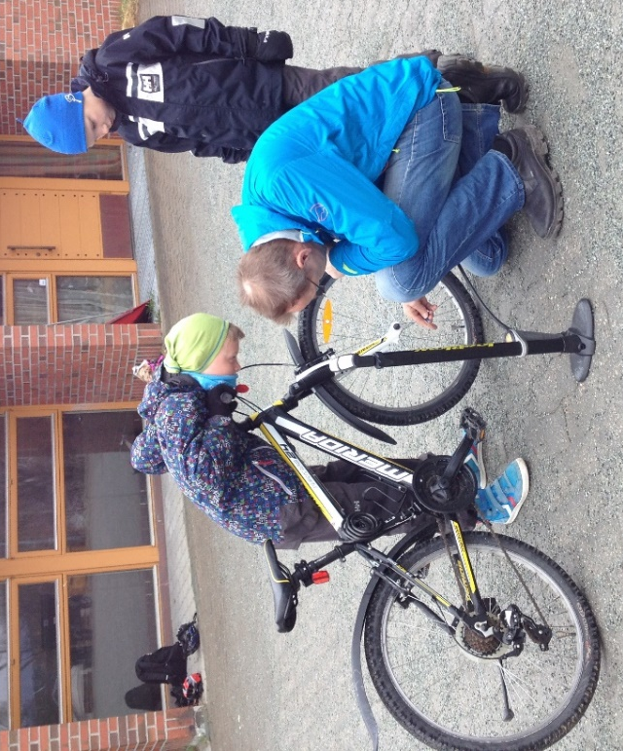
Til deg som går i 4.-klasse med foresatte:

Selv om det fortsatt er snø ute,
merker vi at våren er på vei!
Har du funnet frem sykkelen din?

Bli med og ta ”Vårpussen” på sykkelen sammen med sykkelprest Torgeir og andre på din alder!

Lørdag 28. april kl. 11-16
inviterer vi alle 4. klassinger på Tverlandet og i Saltstraumen til en vårlig aktivitetsdag i og rundt Tverlandet kirke

Program for dagen:
- ”Vårpuss” på sykkelen. Sett sykkelen i stand til sykkelsesongen!
- Sykkelløype
- Sykkeltur med bål, grilling og uteaktiviteter
- Temasamling

Ta med sykkelen din og sykkelhjelm. Vi skal være mye ute, så ta på uteklær som er tilpasset været den dagen.
Ta også med: Grillspyd (hvis du har), sitteunderlag, kopp, evt. en gammel håndduk som du kan bruke til å vaske sykkelen med.

Påmelding til trosopplæringsmedarbeider Linn-Marie Estensen,
frist onsdag 25. april.
Telefon: 47457504, mail: le957@kirken.no. Gi beskjed ved spesielle behov og matallergi.
Det koster 50 kroner å delta, dette betales kontant når dere kommer på lørdag eller kan vippses til 86395 (Saltstraumen – trosopplæring).

Dette arrangementet er en del av Saltstraumen menighets trosopplæringsarbeid, ”Bru førr tru”.
Vi sender ut invitasjoner etter Den norske kirkes medlemsregister, men vil understreke at alle 4.-klassinger er hjertelig velkommen til å være med!
Kjenner du en 4.-klassing som ikke har mottatt brevet og vil være med, kan du gjerne be de ta kontakt med Linn-Marie.

